Бекітемін:
Оқу ісі жөніндегі орынбасары: ____________________

Қазақстан Республикасы Оқу-ағарту министрлігі
______________________________________________
(білім беру ұйымының атауы)
Қысқа мерзімді (сабақ) жоспары
Газдардағы электр тогы. Вакуумдегi электр тогы. Электронды-сәулелік түтікше
(сабақтың тақырыбы)

Бөлім: | Әр түрлі ортадағы электр тогы
Педагогтың аты-жөні:
Күні:
Сынып: 10 | Қатысушылар саны: | Қатыспағандар саны:
Сабақтың тақырыбы: | Газдардағы электр тогы. Вакуумдегi электр тогы. Электронды-сәулелік түтікше
Оқу бағдарламасына сәйкес оқыту мақсаттары: | 10.4.3.5 -электролиттердегі электр тогын сипаттау және электролиз заңын есептер шығаруда қолдану;
Сабақтың мақсаты: | - әртүрлі ортадағы ток тасымалдаушыларды салыстырады  - электролиз заңын құрама есептерде қолданады  - вакуум және газ разряды есептерін шешеді  - әртүрлі ортадағы өткізгіштікті техникалық қолданылуымен байланыстырып жүйелейді
Құндылықтарға баулу: | «Адал азамат» бағдарламасы бойынша: Тәуелсіздік және отаншылдық.  «Туған жерің – алтын бесігің» (халық мақалы).  Құндылық топтық жұмыстағы жауапкершілік пен өзара құрмет арқылы жүзеге асады.
Сабақтың барысы:
Сабақтың кезеңі/ уақыт | Педагогтің әрекеті | Оқушының әрекеті | Бағалау | Ресурстар
Сабақтың басы  5 минут  Ұйымдастыру, қызығушылықты ояту, мақсат қою | Ұйымдастыру кезеңі. Сәлемдесу, түгендеу, бағалау парағын тарату.  Білімді өзектендіру: «Ойлан – жұптас – бөліс». «Газдардағы электр тогы. Вакуумдегi электр тогы. Электронды-сәулелік түтікше» тақырыбынан есте қалған ең маңызды 2 нәрсені жеке ойланып, жұппен талқылап, сыныппен бөліседі.  Проблемалық сұрақ: Металл, жартылай өткізгіш, электролит, газ, вакуум – ток бәрінде әртүрлі. Оларды бір кестеге қалай жүйелейміз?  Оқушылардың болжамдары тыңдалып, сабақтың тақырыбы мен мақсаты бірге анықталады. | Жеке ойланады, жұппен талқылайды, сыныпқа айтады.  Болжам айтып, мақсатты анықтауға қатысады. | ҚБ: ауызша кері байланыс, «Бас бармақ». | Слайд  Бағалау парағы
Кейс-стади  15 минут  Өмірлік жағдаятты зерттеу | Кейс. Осциллограф пен рентген түтігі вакуумдағы токқа негізделген.  Топтарға 3 сұрақ: 1) Мұнда қандай физикалық құбылыс бар? 2) Оны қандай шамалар сипаттайды? 3) Мәселені қалай шешуге болады?  Кейсті шешуге қажетті теория (мұғалім слайдпен қысқа түсіндіреді, оқушылар Т-кесте толтырады):  - Металл – электрондар; жартылай өткізгіш – электрон + кемтік; электролит – иондар; газ – иондар + электрондар; вакуум – электрондар (эмиссия).  - Электролиз: m = MIt/(Fn).  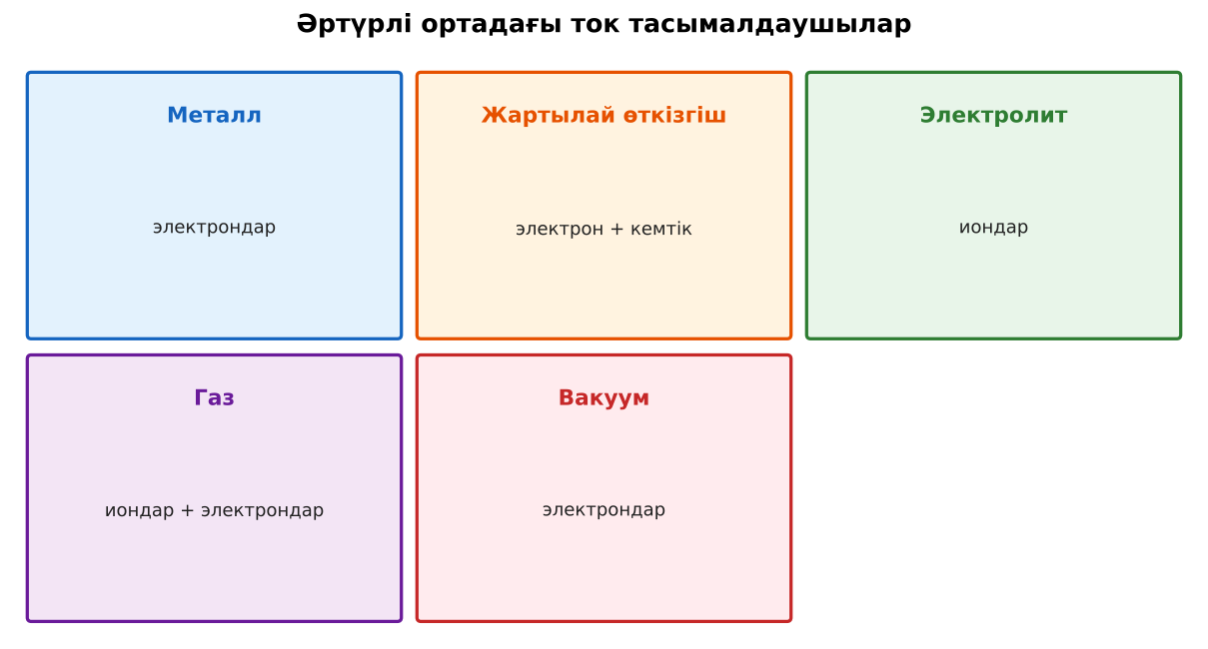  1-сурет. Ток тасымалдаушылардың салыстыру кестесі | Кейсті талдап, сұрақтарға топпен жауап береді.  Т-кесте толтырады. | Дескриптор:  - әртүрлі ортадағы ток тасымалдаушыларды салыстырады;  - топта/жұпта белсенді жұмыс істейді.  2 балл | Физика 10-сынып оқулығы  Кейс карточкасы
Кейсті шешу  8 минут  Есептеу және дәлелдеу | Үлгі есеп / мысал. ЭСТ  1) Электрон U = 1 кВ: υ = √(2eU/m) ≈ 1,9·10⁷ м/с.  Жауабы: ≈ 1,9·10⁷ м/с.  ЕББҚ оқушыларына: терминдер сөздігі (қазақша – орысша) және сызбалар; толтырылған үлгі есеп және бос орынды толықтыру тапсырмасы. | Есептеп, кейске негізделген шешім ұсынады. | Дескриптор: шешімді есептеумен дәлелдейді.  1 балл | Жұмыс дәптері
Сергіту сәті  2 минут | Көзге арналған жаттығу. Көзбен «8» санын салу, алысқа және жақынға кезек қарау. | Қимылмен орындайды. | – | –
Сабақтың ортасы  10 минут  Деңгейлік тапсырмалар (жеке жұмыс) | Оқушы деңгейін өзі таңдайды; А деңгейін орындаған оқушы В деңгейіне өтеді (тапсырмалар Қосымша 1-де).  А деңгейі (білу, қолдану):  Әр ортадағы ток тасымалдаушыларды ата.  В деңгейі (талдау):  Алюминий (M = 0,027 кг/моль, n = 3) электролизінде 1 т алюминий алу үшін 100 кА токпен неше сағат керек?  С деңгейі (жинақтау, бағалау):  Павлодар алюминий зауытының энергия шығынын бағала (U ≈ 4,5 В, 1 т Al): электр энергиясы неше кВт·сағ? Экологиялық салдары?  ЕББҚ оқушыларына: жұп-тьютор (күшті оқушымен бірге жұмыс); тапсырманы бөліктерге бөліп беру және қосымша 3–5 минут. | Деңгейін таңдап, жеке орындайды.  Жауап кілтімен өзін-өзі тексереді. | Дескриптор:  А: электролиз заңын құрама есептерде қолданады – 2 балл  В: вакуум және газ разряды есептерін шешеді – 3 балл  С: әртүрлі ортадағы өткізгіштікті техникалық қолданылуымен байланыстырып жүйелейді – 4 балл | Деңгейлік карточкалар  Жауап кілті
Сабақтың соңы  5 минут  Бекіту, рефлексия, үй тапсырмасы | Бекіту: Mentimeter викторинасы (мұғалім алдын ала дайындайды). Сұрақтар:  - Вакуумда ток тасымалдаушы? (электрон)  - Электролиттерде? (иондар)  - Жартылай өткізгіште кемтік – ? (оң бос орын)  Mentimeter: https://www.mentimeter.com/  Рефлексия «Синквейн»: тақырыптың негізгі ұғымына 5 жолдан тұратын синквейн құрау.  Үй тапсырмасы (таңдау бойынша):  - А: Кесте аяқтау; 3 есеп.  - В: Әр ортаға арналған бір құрылғыны сипаттау.  - С: Электролиздің металлургиядағы рөлі туралы. | Викторинаға жауап береді.  Балын қосып, өзін-өзі бағалайды.  Рефлексия жасайды. | Дескриптор: викторина сұрақтарының 80%-ына дұрыс жауап береді – 1 балл  Шкала: 90–100% «өте жақсы», 70–89% «жақсы», 50–69% «қанағаттанарлық» | Mentimeter (QR)  Kundelik.kz
Мұғалімге ескерту: оқушылар жиі жіберетін қателер
- Вакуумда ток болмайды. → Термоэлектрондық эмиссия.
Өмірмен байланыс
Осциллограф пен рентген түтігі вакуумдағы токқа негізделген.
Тапсырмалардың жауап кілті
Тапсырма | Жауабы
А | Металл – e; ж.ө. – e, кемтік; электролит – ион; газ – ион, e; вакуум – e.
В | q = mFn/M ≈ 1,07·10¹⁰ Кл; t ≈ 1,07·10⁵ с ≈ 30 сағ.
С | W = qU ≈ 4,8·10¹⁰ Дж ≈ 13 400 кВт·сағ; энергияны көп қажет етеді, CO₂, фтор қосылыстары.
Қосымша 1 | Қызған катодтан электрон ұшуы.
Қосымша 2 | Бір бағытта өткізеді.
Үлгі есеп | ≈ 1,9·10⁷ м/с.

Қосымша 1. Оқушыға арналған тапсырмалар парағы (басып шығаруға)
Аты-жөні: ____________________ **Сынып:** __ **Күні:** ______

А деңгейі
Әр ортадағы ток тасымалдаушыларды ата.
____________________________________________________________________________________________
____________________________________________________________________________________________

В деңгейі
Алюминий (M = 0,027 кг/моль, n = 3) электролизінде 1 т алюминий алу үшін 100 кА токпен неше сағат керек?
____________________________________________________________________________________________
____________________________________________________________________________________________
____________________________________________________________________________________________

С деңгейі
Павлодар алюминий зауытының энергия шығынын бағала (U ≈ 4,5 В, 1 т Al): электр энергиясы неше кВт·сағ? Экологиялық салдары?
____________________________________________________________________________________________
____________________________________________________________________________________________
____________________________________________________________________________________________

Қосымша тапсырмалар
1) Термоэлектрондық эмиссия деген не?
____________________________________________________________________________________________
2) Вакуумдық диод қасиеті?
____________________________________________________________________________________________
Қосымша 3. Тірек-конспект (бос орындарды сабақ барысында толтыр)
Тақырып: Газдардағы электр тогы. Вакуумдегi электр тогы. Электронды-сәулелік түтікше

• Металл – электрондар; жартылай өткізгіш – электрон + кемтік; электролит – иондар; газ – иондар + электрондар; вакуум – электрондар (эмиссия).
• Электролиз: m = MIt/(Fn).

Есімде қалған формула / ереже: ____________________________________________________________
____________________________________________________________________________________________
Қосымша 2. Бағалау парағы (әр оқушыға)
Кезең | Дескриптор | Балл | Менің балым
Өмірлік жағдаятты зерттеу | Дескриптор: - әртүрлі ортадағы ток тасымалдаушыларды салыстырады; - топта/жұпта белсенді жұмыс істейді. | 2
Есептеу және дәлелдеу | Дескриптор: шешімді есептеумен дәлелдейді. | 1
Деңгейлік тапсырмалар (жеке жұмыс) | Дескриптор: А: электролиз заңын құрама есептерде қолданады – 2 балл В: вакуум және газ разряды есептерін шешеді – 3 балл С: әртүрлі ортадағы өткізгіштікті техни | 9
Бекіту, рефлексия, үй тапсырмасы | Дескриптор: викторина сұрақтарының 80%-ына дұрыс жауап береді – 1 балл Шкала: 90–100% «өте жақсы», 70–89% «жақсы», 50–69% «қанағаттанарлық» | 1
Барлығы | 11–13 «өте жақсы», 8–10 «жақсы», 6–7 «қанағаттанарлық» | 13

Қосымша 4. Көрнекілік (интерактивті тақтаға немесе басып шығаруға)
1-сурет. Ток тасымалдаушылардың салыстыру кестесі

Суретпен жұмыс (сұрақтар): 1) Суретте қандай құбылыс/құрылғы бейнеленген? 2) Қандай физикалық шамалар көрсетілген және олар қалай байланысқан? 3) Суретке сүйеніп, өмірден бір мысал келтір.
Сандық ресурстар (QR-кодтар)
Mentimeter – викторина  https://www.mentimeter.com/   | Bilimland – видеосабақ  https://bilimland.kz/   | OPIQ – цифрлық оқулық  https://www.opiq.kz/  

